รายงานการปฏิบัติราชการประจำเดือน
รายงานการปฏิบัติราชการประจำ มกราคม
ประจำปีงบประมาณ พ.ศ. 2567
สถานีตำรวจภูธรจอหอ

1. งานสืบสวน
เมื่อวันที่ 5 ม.ค.67 ได้มีการจับกุมตัวผู้ต้องหา “มียาเสพติดให้โทษประเภท1(ยาบ้า)ไว้ในครอบครองโดยไม่ได้รับอนุญาต” จำนวน 2 ราย
นายภาณุเดชหรือแจ็ค ชงทัด อายุ 30 ปี (2210400018645) ที่อยู่ 447/9 ม.0 ถ.พายัพทิศ ต.ในเมือง อ.เมืองนครราชสีมา จ.นครราชสีมา
นายพงศ์มงคล เฉลิมถ้อย อายุ 24 ปี (1309902714612) ที่อยู่ 72 ม.7 ต.หัวทะเล อ.เมืองนครราชสีมา จ.นครราชสีมา
ผู้ต้องหาจำนวน 1 ราย ยินยอมสมัครใจบำบัดฟื้นฟู ณ ศูนย์ยาเสพติดที่ว่าการอำเภอ

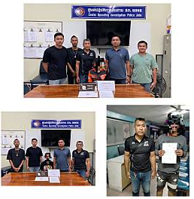

เมื่อวันที่ 16 ม.ค.67 ได้มีการจับกุมตัวผู้ต้องหา “มีอาวุธปืน(ปืนแก๊ปยาวแบบบรรจุปาก)ไว้ในความครอบครองโดยไม่ได้รับอนุญาตจากนายทะเบียนท้องที่” จำนวน 2 ราย
นายสุภชัยหรือต้อง ทองเลิศ (1-3099-00657-30-1 ) อายุ 32 ปี ที่อยู่ 233 ม.10 ต.บ้านโพธิ์ อ.เมืองนครราชสีมา จ.นครราชสีมา
ได้มีการจับกุมตัวผู้ต้องหา “ครอบครองยาบ้า,เสพ” 1 ราย
นายชำนาญหรือโต้ง ชอบด่านกลาง (3-3001-01144-42-5 ) อายุ 40 ปี ที่อยู่ 153 ม.8 ต.ตลาด อ.เมืองนครราชสีมา
ได้มีการจับกุมตัวผู้ต้องหา “ลักลอบเล่นการพนันสล็อตออนไลน์ฯ” 1 ราย
นายไพรัชหรือเอ้ จงจอหอ (1-3099-00176-96-6 ) อายุ 37 ปี ที่อยู่ 33/2 ม.8 ต.ตลาด อ.เมืองนครราชสีมา จ.นครราชสีมา
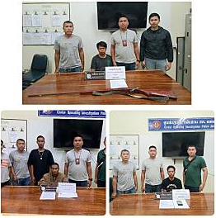

เมื่อวันที่ 18 ม.ค.67 ได้มีการจับกุมตัวผู้ต้องหา “มียาเสพติดให้โทษประเภท1(ยาบ้า)ไว้ในครอบครองโดยไม่ได้รับอนุญาต” จำนวน 1 ราย
นายบุญฤทธิ์ อนุลินทร์ อายุ 25 ปี (2839901060213) ที่อยู่ 70 ม.12 ต.ธงชัยเหนือ อ.ปักธงชัย จ.นครราชสีมา
ได้มีการจับกุมตัวผู้ต้องหา “ลักลอบเล่นการพนันสล็อตออนไลน์พนันเอาทรัพย์สินกันโดยผิดกฎหมาย”
นายเกษม งามจันอัด อายุ 24 ปี (1309902722445) ที่อยู่ 159 ม.7 ต.บ้านโพธิ์ อ.เมือง จ.นครราชสีมา
นายวิวัฒน์ชัย นงค์นาคพะเนา อายุ 27 ปี (1309901336991) ที่อยู่ 110 ม.9 ต.บ้านโพธิ์ อ.เมือง จ.นครราชสีมา
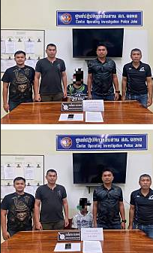
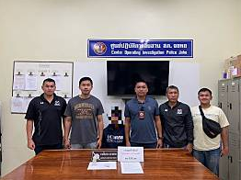

เมื่อวันที่ 24 ม.ค.67 ได้มีการจับกุมตัวผู้ต้องหา “ตามหมายจับของศาลแขวงนครราชสีมา ที่ จ.373/2565
ลงวันที่ 6 ธันวาคม 2565 ความผิดฐาน “ร่วมกัน โดยทุจริตหรือโดยการหลอกลวง นำเข้าสู่ระบบคอมพิวเตอร์ซึ่งข้อมูลคอมพิวเตอร์อันเป็นเท็จ โดยประการที่น่าจะก่อให้เกิดความเสียหายต่อบุคคลใดบุคคลหนึ่ง และร่วมกันฉ้อโกง” จำนวน 1 ราย
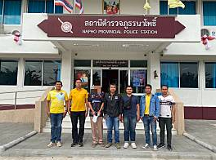

เมื่อวันที่ 25 ม.ค.67 ได้มีการจับกุมตัวผู้ต้องหา “ลักทรัพย์โดยใช้ยานพาหนะเพื่อสะดวกแก่
การกระทำความผิดหรือการพาทรัพย์นั้นไป” จำนวน 1 ราย
นายชิณพัตร์หรือเป้ แซ่ซิ้ม หมายเลขบัตรประชาชน 1100701137921อายุ 33 ปี ที่อยู่ 38 หมู่ 3 ต.คลองนา อ.เมือง จว.ฉะเชิงเทรา
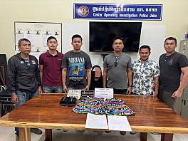
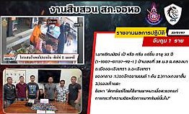

เมื่อวันที่ 27 ม.ค.67 ได้มีการจับกุมตัวผู้ต้องหา ““ตามหมายจับของศาลแขวงนครราชสีมา ที่ จ.207/2566
ลงวันที่ 26 กรกฎาคม 2566 ความผิดฐาน “ยักยอกทรัพย์” จำนวน 1 ราย
นายสมาน ทองพัน หมายเลขบัตรประชาชน 1311090003108 อายุ 36 ปี ที่อยู่ 51/1 หมู่ 7 ต.หินโคน อ.ลำปลายมาศ จว.บุรีรัมย์

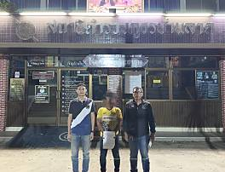

เมื่อวันที่ 30 ม.ค.67 ได้มีการจับกุมตัวผู้ต้องหา “เสพยาเสพติดให้โทษประเภท 1 (ยาบ้า)โดยผิดกฎหมาย” จำนวน 2 ราย
นายจักรพงษ์ ทำกันหา อายุ 32 ปี (1360400166441) ที่อยู่ 250 ม.7 ต.จอหอ อ.เมือง จ.นครราชสีมา
นายสราวุธ มีโพธิ์ อายุ 18 ปี (1309903258432) ที่อยู่ 34 ม.2 ต.จอหอ อ.เมือง จ.นครราชสีมา
ได้นำส่งผู้ต้องหาจำนวน 2 ราย สมัครใจบำบัดฟื้นฟู ณ ศูนย์ยาเสพติดที่ว่าการอำเภอ
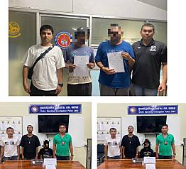

รายงานการปฏิบัติราชการประจำเดือน

2. งานป้องกันปราบปราม

เมื่อวันที่ 15 มกราคม 2567 ได้ร่วมซักซ้อมแผนเผชิญเหตุ ณ ศาลเยาวชนและครอบครัวจังหวัดนครราชสีมา ร่วมกับหน่วยงานในพื้นที่
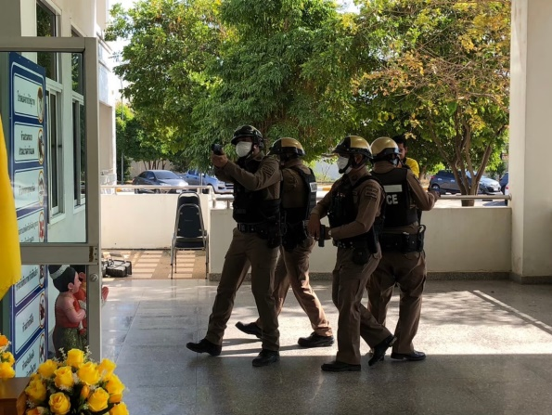
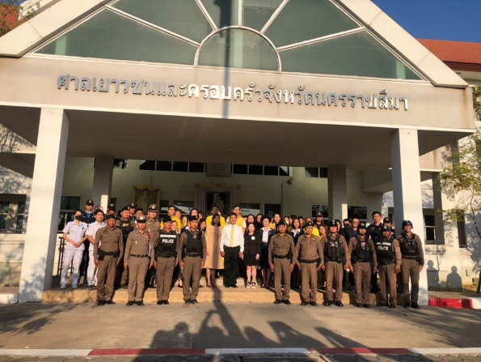

ด้านป้องกัน โครงการครูตำรวจ D.A.R.E.
โดย จ.ส.ต.พงษ์วริศ รักษ์นาม ผบ.หมู่(ป.) สภ.จอหอ ครูตำรวจ D.A.R.E. ทำการสอนที่โรงเรียนบ้านกระโดน ระดับชั้น ป.4 – ป.5
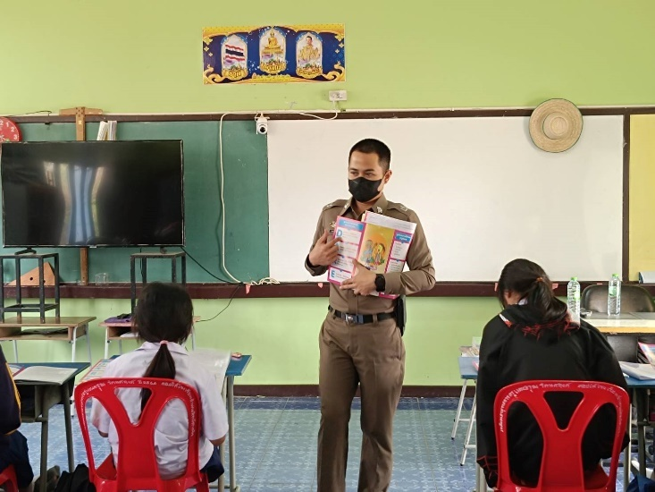
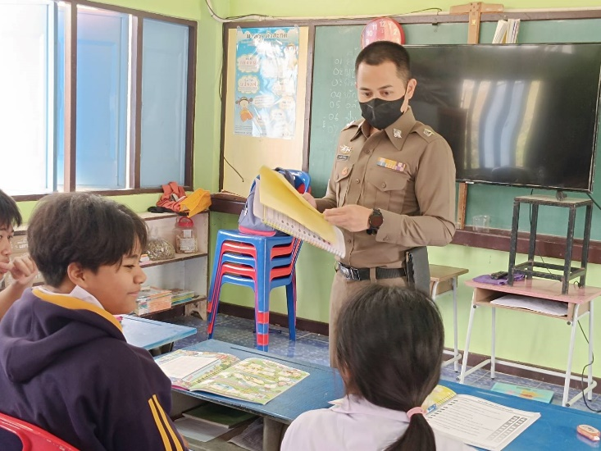

รายงานการปฏิบัติราชการประจำเดือน

3. งานจราจร
ตามโครงการ “สุภาพบุรุษจราจร ประชาชนสัญจรปลอดภัย”
วันที่ ๒๒ มกราคม ๒๕๖๗ เวลา ๐๙.๐๐ น. ร.ต.อ.ศรายุทธ หมั่นกิจ ร.ต.ท.กษิดิ์เดช พึงเกาะ สายตรวจจราจร สภ.จอหอ ร่วมอำนวยความสะดวกด้านการจราจรและได้นำรถน้ำมาช่วยล้างถนน กรณีรถบรรทุกดินทำดินตกหล่อน ถนนมีฝุ่นละออกดิน ทำให้ประชาชนเดือดร้อน บริเวณถนนโคกสูง-หนองไข่น้ำ ต.โคกสูง อ.เมือง จว.นครราชสีมา ได้ดำเนินการเป็นที่เรียบร้อย

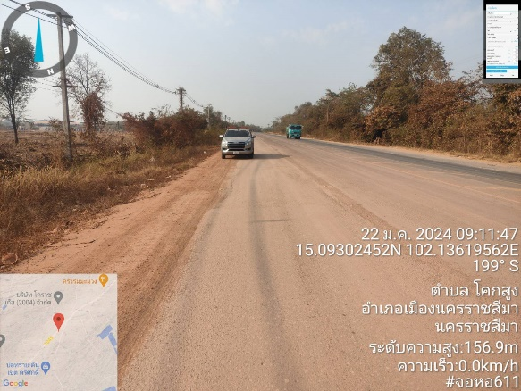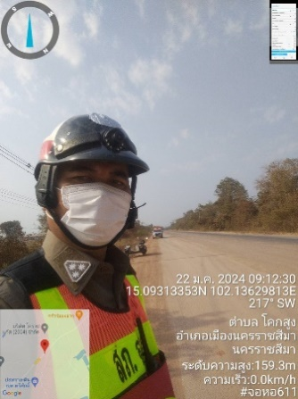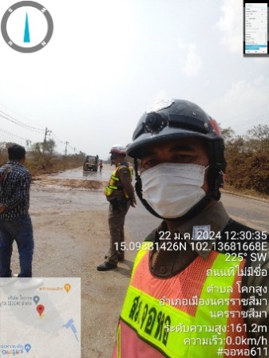

ช่วงวันที่…3 ม.ค.67.…ถึง…31 ม.ค.67…เจ้าหน้าที่ตำรวจจราจรได้มีการอำนวยความสะดวกด้านการจราจร และดูแลความปลอดภัยของประชาชน หน้าสถานศึกษาและจุดบริการต่าง ๆ จำนวน…21...ครั้ง
ช่วงวันที่…7 ม.ค.2567…ถึง…28 ม.ค.2567…เจ้าหน้าที่ตำรวจจราจรได้มีการอำนวยความสะดวกด้านการจราจร และดูแลความปลอดภัยของประชาชนที่ข้ามถนนบริเวณหน้าห้างสรรพสินค้า ในช่วงเวลาเร่งด่วน และมีปริมาณรถหนาแน่น จำนวน…4...ครั้ง
ผลการจับกุมคดีจราจร ช่วงวันที่…1 ม.ค.67...ถึง..31 ม.ค.67… ไม่มีใบขับขี่ จำนวน…50..ราย ความเร็วเกินกำหนด จำนวน…0...ราย ฯลฯ
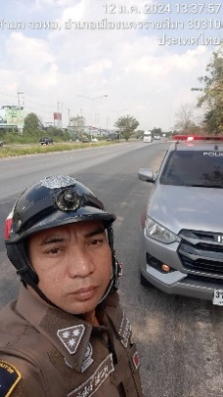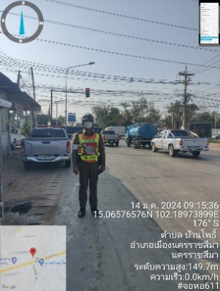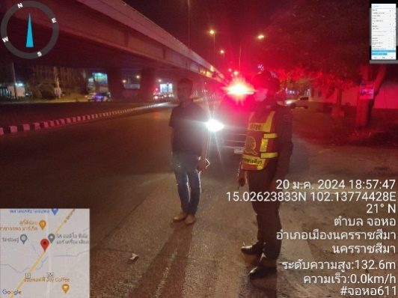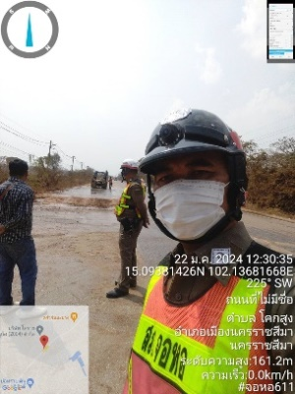
รายงานการปฏิบัติราชการประจำเดือน
4. งานอำนวยการ
วันอังคารที่ 23 ม.ค.67 เวลา 09.00 น. พ.ต.อ.นธีร์ สุคุณา ผกก.สภ.จอหอ พร้อมด้วย พ.ต.ท.จักรกฤษณ์ ศรีสุนทร รอง ผกก.ป.สภ.จอหอ, พ.ต.ท.ฉลาด นรารักษ์ รอง ผกก.(สอบสวน) สภ.จอหอ และ พ.ต.ท.รักพงษ์ บัวเทียน รอง ผกก.สส.สภ.จอหอ ได้ทำการประชุมบริหารประจำเดือน ม.ค.67 แก่ข้าราชการตำรวจในสังกัด สภ.จอหอ พร้อมทั้งได้จัดเลี้ยงอาหารตามโครงการอาหารกลางวัน เพื่อเป็นการแบ่งเบาภาระค่าใช้จ่ายแก่ข้าราชการตำรวจในสังกัด
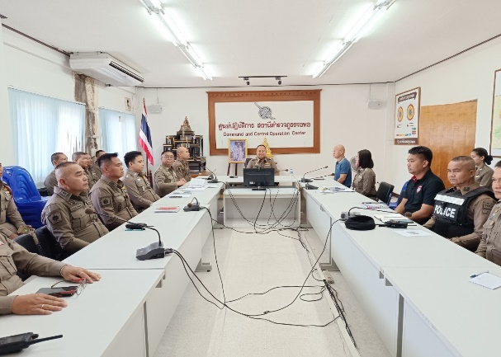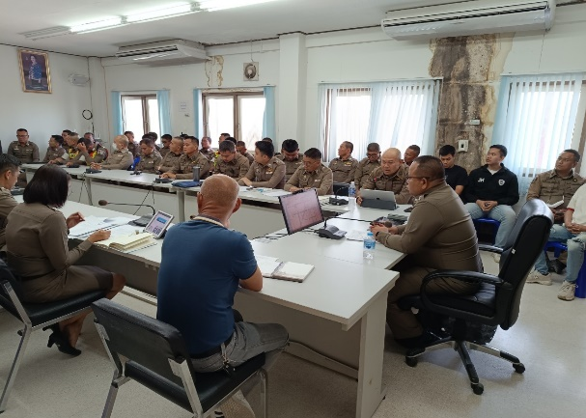
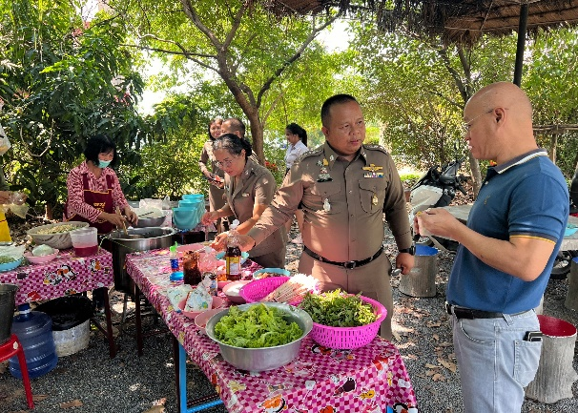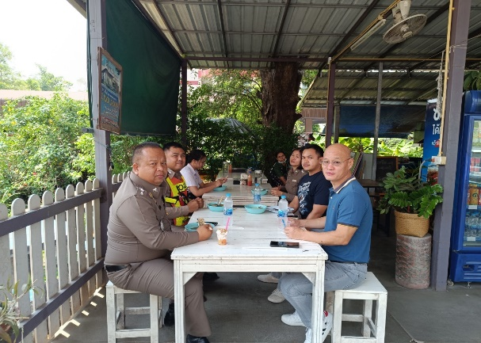

รายงานการปฏิบัติราชการประจำเดือน
5. งานสอบสวน
พัฒนาระบบฐานข้อมูลและนำเทคโนโลยีมาใช้สนับสนุนการทำงานให้มีประสิทธิภาพ
ผลการดำเนินการ
1. ระบบ CRIME
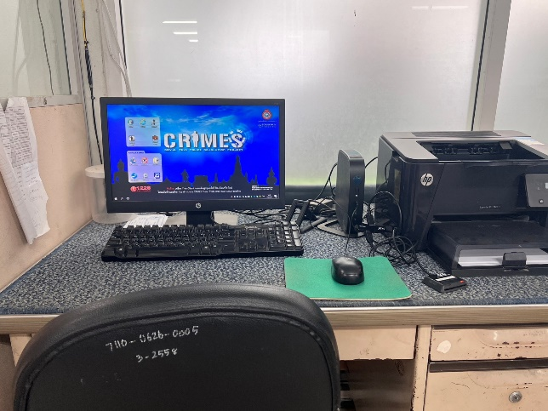

2. เพจ FACEBOOK ในการประชาสัมพันธ์แจ้งข่าว และรับเรื่องร้องเรียน

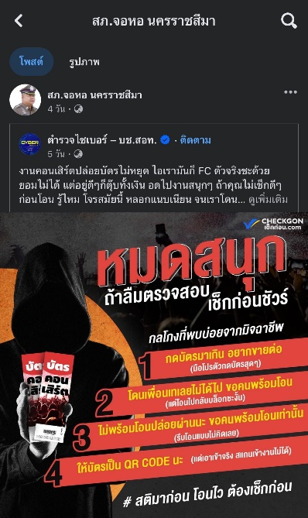
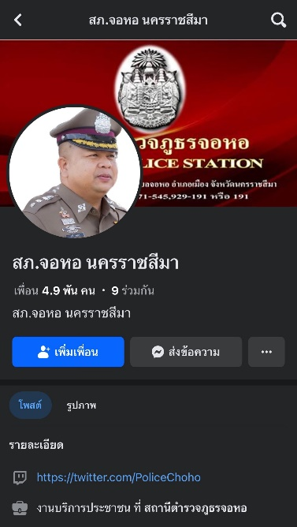

3. แอปพลิเคชัน Line ตั้งกลุ่มไลน์ประสานงานและแจ้งข่าวสาร
